ACO Anschluss-Set für Fettabscheid DN200

ACO Haustechnik

Eigenschaften

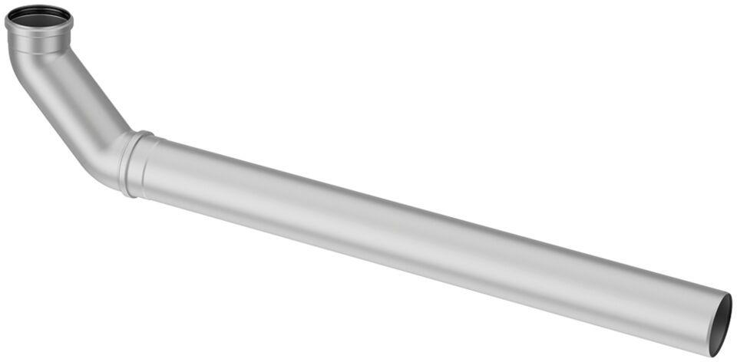

GTIN:

4002626749055

HAN:

0174.92.48